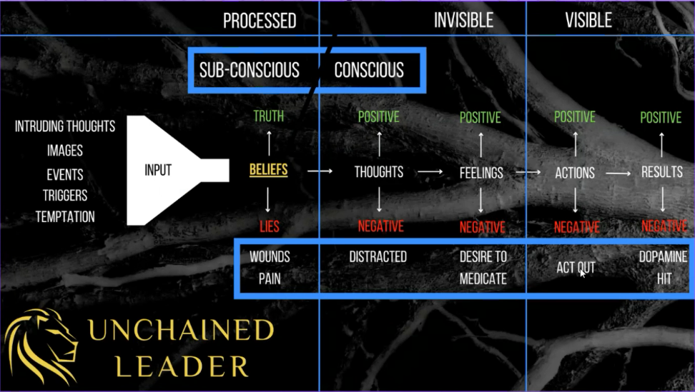
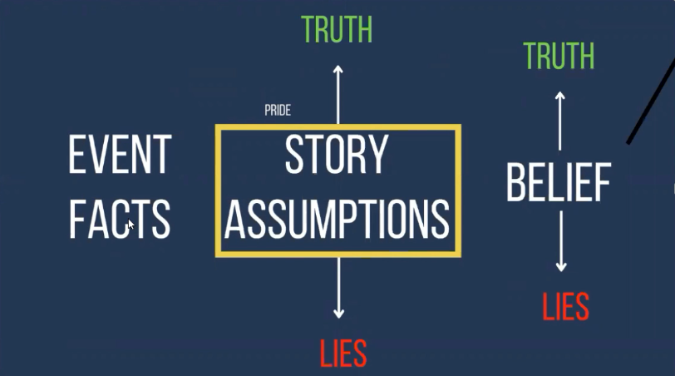
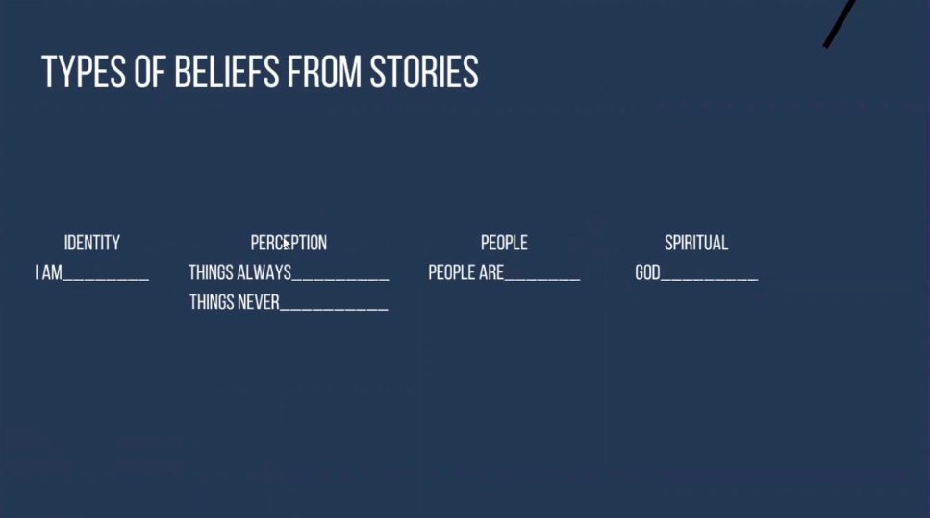
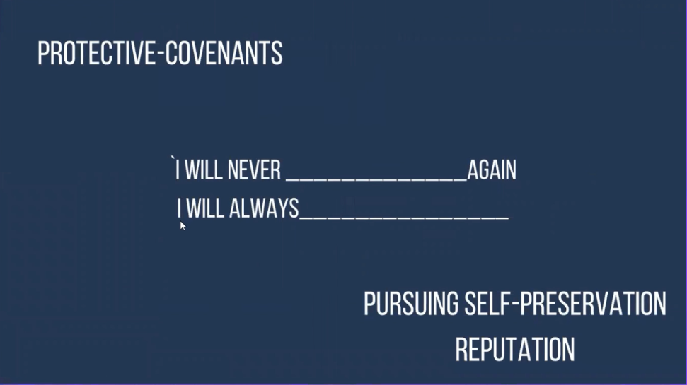
Phần lớn những niềm tin và giao ước bảo vệ là sự lừa dối
Vì chúng thường có tính “tuyệt đối” và được sinh ra từ “giả định”, câu chuyện với sự tập trung giới hạn vào một khung cảnh nào đó trong bức tranh toàn cảnh.
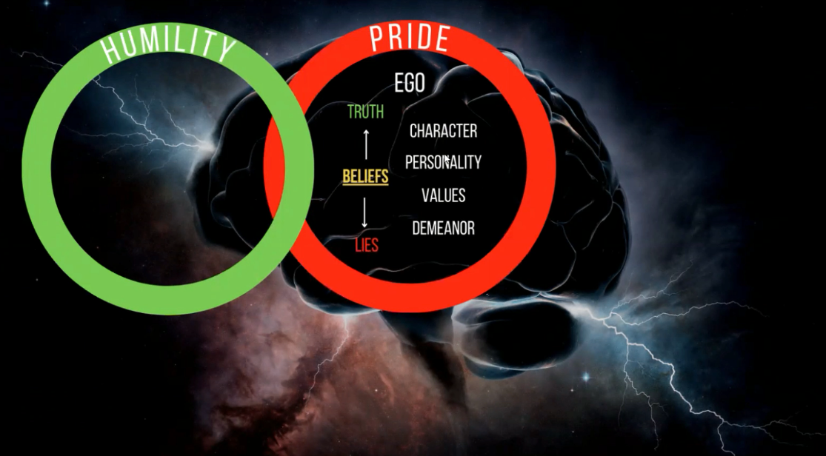
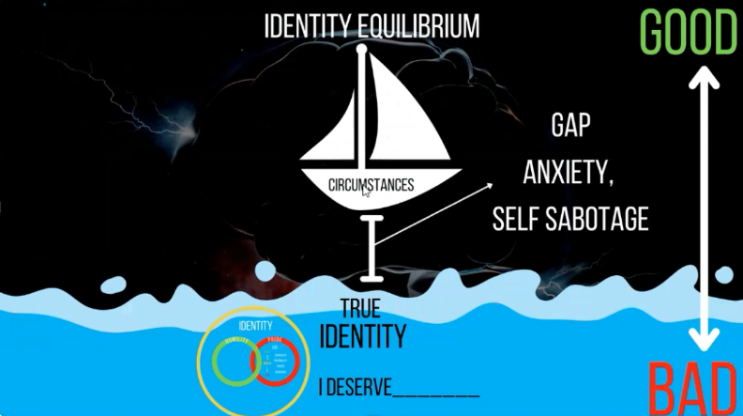
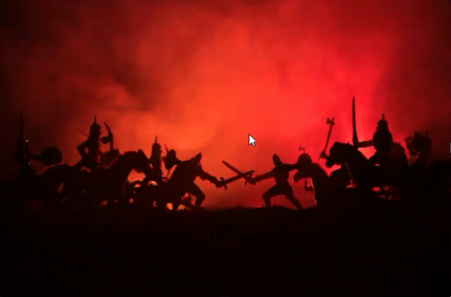

Thực hành
Viết lại nội dung tổng hợp của tuần này

